Государственное бюджетное учреждение
«Фонд пространственных данных Республики Татарстан»

ГЕНЕРАЛЬНЫЙ ПЛАН
НИЖНЕНАРАТБАШСКОГО СЕЛЬСКОГО ПОСЕЛЕНИЯ
БУИНСКОГО МУНИЦИПАЛЬНОГО РАЙОНА
РЕСПУБЛИКИ ТАТАРСТАН
(внесение изменений)

Материалы по обоснованию
Пояснительная записка

Казань 2023
СОСТАВ ПРОЕКТА
Генерального плана Нижненаратбашского сельского поселения
Буинского муниципального района Республики Татарстан
(внесение изменений)
№ п/п | Наименование | № листа/листов
Том 1 Проект внесения изменений в генеральный план
Текстовые материалы
1 | Положение о территориальном планировании | 32
Графические материалы
2 | Карта планируемого размещения объектов местного значения поселения М1:10000 | 1/1
3 | Карта границ населенных пунктов (в том числе границ образуемых населенных пунктов), входящих в состав поселения М1:10000 | 2/1
4 | Карта функциональных зон поселения М1:10000 | 3/1
Приложение
5 | Сведения о границах населенных пунктов | 11
Том 2 Материалы по обоснованию генерального плана
Текстовые материалы
1 | Пояснительная записка | 53
2 | Охрана окружающей среды. Пояснительная записка | 76
Графические материалы
3 | Карта современного использования территории поселения М1:10000 | 1/1
4 | Карта территорий, подверженных риску возникновения чрезвычайных ситуаций природного и техногенного характера, мероприятий по гражданской обороне М1:10000 | 2/1
5 | Карта инженерной инфраструктуры М1:10000 | 3/1
6 | Карта зон с особыми условиями использования территории (существующее положение) М1:10000 | 4/1
7 | Карта зон с особыми условиями использования территории (проектное предложение) М1:10000 | 5/1

СОДЕРЖАНИЕ

1. ВВЕДЕНИЕ 4
1.1. Цели и задачи проекта внесения изменений в генеральный план Нижненаратбашского сельского поселения 6
1.2. Краткая характеристика поселения 7
2. АНАЛИЗ СОВРЕМЕННОГО СОСТОЯНИЯ И ИСПОЛЬЗОВАНИЯ ТЕРРИТОРИИ ПОСЕЛЕНИЯ. ОБОСНОВАНИЕ МЕРОПРИЯТИЙ ГЕНЕРАЛЬНОГО ПЛАНА 8
2.1. Жилищный фонд 8
2.2. Объекты социального, общественного и делового назначения 8
2.3. Предприятия и объекты промышленного производства 13
2.4. Предприятия и объекты сельского хозяйства, рыболовства и рыбоводства 13
2.5. Складские объекты 14
2.6. Кладбища, объекты специального назначения 14
2.7. Объекты отдыха и туризма 17
2.8. Транспортная инфраструктура 17
2.9. Инженерная инфраструктура и коммунальное обслуживание 19
2.9.1. Магистральные инженерные коммуникации 19
2.9.2. Электроснабжение 19
2.9.3. Газоснабжение 20
2.9.4. Водоснабжение 20
2.9.5. Водоотведение 21
2.9.6. Теплоснабжение 21
2.9.7. Связь 21
2.9.8. Организация вывоза коммунальных отходов 21
2.10. Инженерная подготовка территории 22
3. ГРАНИЦЫ НАСЕЛЕННЫХ ПУНКТОВ НИЖНЕНАРАТБАШСКОГО СЕЛЬСКОГО ПОСЕЛЕНИЯ 26
4. ОБЪЕКТЫ КУЛЬТУРНОГО НАСЛЕДИЯ 30
5. ОСОБО ОХРАНЯЕМЫЕ ПРИРОДНЫЕ ТЕРРИТОРИИ 30
6. ЛЕСНОЙ КОМПЛЕКС 30
7. ПЕРЕЧЕНЬ МЕРОПРИЯТИЙ ПО ГРАЖДАНСКОЙ ОБОРОНЕ, МЕРОПРИЯТИЙ ПО ПРЕДУПРЕЖДЕНИЮ ЧРЕЗВЫЧАЙНЫХ СИТУАЦИЙ ПРИРОДНОГО И ТЕХНОГЕННОГО ХАРАКТЕРА 32
8. ОСНОВНЫЕ ТЕХНИКО-ЭКОНОМИЧЕСКИЕ ПОКАЗАТЕЛИ 43
9. ТАБЛИЦА ВНЕСЕНИЯ ИЗМЕНЕНИЙ В ГЕНЕРАЛЬНЫЙ ПЛАН НИЖНЕНАРАТБАШСКОГО СЕЛЬСКОГО ПОСЕЛЕНИЯ БУИНСКОГО МУНИЦИПАЛЬНОГО РАЙОНА РЕСПУБЛИКИ ТАТАРСТАН…………..……………..…28
10. ПРИЛОЖЕНИЯ 45

- ВВЕДЕНИЕ
Проект внесения изменений в генеральный план Нижненаратбашского сельского поселения Буинского муниципального района Республики Татарстан разработан ГБУ «Фонд пространственных данных РТ» на основании Постановления Главы Буинского муниципального района Республики Татарстан о внесении изменений в генеральный план Нижненаратбашского сельского поселения от 05.08.2022 г. № 79-п, в соответствии с заданием на проектирование.
Заказчиком на разработку проекта внесения изменений в генеральный план является исполнительный комитет Буинского муниципального района Республики Татарстан.
Изменения вносятся в проект генерального плана, утвержденного Решением Совета Буинского муниципального района Республики Татарстан от 28.05.2019 г. №3-40, в том числе в части:
- выделения новых земельных участков под жилищное строительство для многодетных семей в с.Бикмуразово (см. раздел 2.1 ПЗ Материалов по обоснованию проекта внесения изменений в генеральный план Нижненаратбашского сельского поселения Буинского муниципального района Республики Татарстан, Приложение 2 к ПЗ Материалов по обоснованию проекта внесения изменений в генеральный план Нижненаратбашского сельского поселения Буинского муниципального района Республики Татарстан);
- строительства автомобильной газозаправочной станции на земельном участке с кадастровым номером 16:14:100206:13 (см. раздел 2.8 ПЗ Материалов по обоснованию проекта внесения изменений в генеральный план Нижненаратбашского сельского поселения Буинского муниципального района Республики Татарстан, Приложение 5 к ПЗ Материалов по обоснованию проекта внесения изменений в генеральный план Нижненаратбашского сельского поселения Буинского муниципального района Республики Татарстан).
Проект внесения изменений в генеральный план Нижненаратбашского сельского поселения Буинского муниципального района – документ территориального планирования, определяющий градостроительную стратегию, условия формирования среды жизнедеятельности, направления и границы развития территорий поселения, установление и изменение границ населенных пунктов в составе поселения, функциональное зонирование территорий, развитие инженерной, транспортной и социальной инфраструктур, градостроительные требования к сохранению объектов историко-культурного наследия и особо охраняемых природных территорий, экологическому и санитарному благополучию.
Проект подготовлен на расчетный срок до 2040 г., этапы реализации не установлены.
В соответствии со статьей 23 Градостроительного кодекса Российской Федерации проект генерального плана Нижненаратбашского сельского поселения включает в себя:
Текстовые материалы - Положение о территориальном планировании, которое включает в себя цели и задачи территориального планирования, перечень мероприятий по территориальному планированию и последовательность их выполнения по этапам реализации проекта внесения изменений в генеральный план.
Графические материалы содержат карты (схемы) территориального планирования.
Материалы по обоснованию проекта, которые разрабатываются в целях обоснования и пояснения предложений территориального планирования, для согласования и обеспечения процесса утверждения проекта внесения изменений в генеральный план сельского поселения, выполненные в составе текстовых и графических материалов.
Текстовые материалы включают в себя анализ состояния территории поселения, проблем и направлений ее комплексного развития, обоснование территориального и пространственно-планировочного развития, перечень мероприятий по территориальному планированию, этапы их реализации, перечень основных факторов риска возникновения чрезвычайных ситуаций природного и техногенного характера.
Графические материалы содержат схемы по обоснованию проекта генерального плана поселения.
В соответствии с Градостроительным кодексом Российской Федерации (ФЗ-190), Федеральным законом «Об общих принципах организации местного самоуправления в Российской Федерации» (ФЗ-131) утверждению подлежат мероприятия местного значения поселения.
При разработке проекта внесения изменений в генеральный план Нижненаратбашского сельского поселения Буинского муниципального района были использованы материалы:
- Схемы территориального планирования Российской Федерации в области федерального транспорта (железнодорожного, воздушного, морского, внутреннего водного транспорта) и автомобильных дорог федерального значения, утвержденной Распоряжением Правительства Российской Федерации от 19.03.2013 г. № 384-р (с изменениями и дополнениями);
- Схемы территориального планирования Российской Федерации в области федерального транспорта (в части трубопроводного транспорта), утвержденной Распоряжением Правительства Российской Федерации от 06.05.2015 г. № 816-р (с изменениями и дополнениями);
- Схемы территориального планирования Российской Федерации в области энергетики, утвержденной Распоряжением Правительства Российской Федерации от 01.08.2016 года №1634-р (с изменениями и дополнениями);
- Схемы территориального планирования Российской Федерации в области здравоохранения, утвержденной Распоряжением Правительства Российской Федерации от 28.12. 2012 г. №2607-р (с изменениями и дополнениями);
- Схемы территориального планирования Российской Федерации в области высшего профессионального образования, утвержденной Распоряжением Правительства Российской Федерации от 26.02.2013 г. №247-р (с изменениями и дополнениями);
- Схемы территориального планирования Республики Татарстан, утверждённой постановлением Кабинета Министров Республики Татарстан от 21.02.2011г. №134 (с изменениями и дополнениями);
- Схемы территориального планирования Буинского муниципального района Республики Татарстан (внесение изменений), утвержденной Решением Совета Буинского муниципального района Республики Татарстан от 23.09.2020 г. №6-1;
- официальные данные, предоставленные исполнительным комитетом Буинского муниципального района и Нижненаратбашского сельского поселения, входящего в его состав.

  - Цели и задачи проекта внесения изменений в генеральный план Нижненаратбашского сельского поселения
Генеральный план поселения – документ территориального планирования, определяющий стратегию градостроительного развития поселения.
Генеральный план является основным градостроительным документом, определяющим в интересах населения и государства условия формирования среды жизнедеятельности, направления и границы развития территорий поселений, зонирование территорий, развитие инженерной, транспортной и социальной инфраструктур, градостроительные требования к сохранению объектов историко-культурного наследия и особо охраняемых природных территорий, экологическому и санитарному благополучию.
Основными целями территориального планирования при разработке генерального плана Нижненаратбашского сельского поселения являются:
– создание действенного инструмента управления развитием территории в соответствии с федеральным законодательством и законодательством субъекта Российской Федерации;
– обеспечение средствами территориального планирования целостности сельского поселения как муниципального образования;
– выработка рациональных решений по планировочной организации, функциональному зонированию территории и созданию условий для проведения градостроительного зонирования, соответствующего максимальному раскрытию рекреационного и социально-экономического потенциала поселения с учетом развития инженерной и транспортной инфраструктуры.
Проектные решения генерального плана являются основой для комплексного решения вопросов организации планировочной структуры; территориального, инфраструктурного и социально-экономического развития поселения; разработки правил землепользования и застройки, устанавливающих правовой режим использования территориальных зон; определения зон инвестиционного развития.
Реализация указанных целей осуществляется посредством решения следующих задач территориального планирования:
– выявление проблем градостроительного развития территории населенных пунктов, обеспечивающих решение этих проблем на основе анализа параметров муниципальной среды, существующих ресурсов жизнеобеспечения, а также отдельных принятых градостроительных решений;
– функциональное зонирование территории (отображение планируемых границ функциональных зон);
– разработка оптимальной функционально-планировочной структуры населенных пунктов, создающей предпосылки для гармоничного и устойчивого развития территорий для последующей разработки градостроительного зонирования, подготовки правил землепользования и застройки;
– определение системы параметров развития Нижненаратбашского сельского поселения, обеспечивающей взаимосогласованную и сбалансированную динамику градостроительных, инфраструктурных, природных, социальных и рекреационных компонентов развития;
– подготовка перечня первоочередных мероприятий и действий по обеспечению инвестиционной привлекательности сельского поселения при условии сохранения окружающей природной среды;
– планируемое размещение объектов капитального строительства, существующие и планируемые границы земель промышленности, энергетики, транспорта и связи.

  - Краткая характеристика поселения
Нижненаратбашское сельское поселение располагается в северо-восточной части Буинского муниципального района. Его площадь составляет 4817,311 га.
Граница Нижненаратбашского сельского поселения установлена Законом Республики Татарстан «Об установлении границ территорий и статусе муниципального образования «Буинский муниципальный район» и муниципальных образований в его составе» № 17-ЗРТ от 31.01.2005 г. (в редакции Закона № 150-ЗРТ от 30.12.2014 г.).
Сведения о границе поселения представлены в Едином государственном реестре недвижимости.
На территории поселения располагаются следующие населенные пункты:
- с.Нижний Наратбаш (административный центр сельского поселения);
- с.Бикмуразово;
- д.Большая Карланга.
Численность постоянного населения на 01.09.2018 г. составляет 1322 человека, в том числе:
- в с.Нижний Наратбаш: 710 человек;
- в с.Бикмуразово: 468 человек;
- в д.Большая Карланга: 144 человека.
Информация указана на основании сведений органов местного самоуправления.

- АНАЛИЗ СОВРЕМЕННОГО СОСТОЯНИЯ И ИСПОЛЬЗОВАНИЯ ТЕРРИТОРИИ ПОСЕЛЕНИЯ. ОБОСНОВАНИЕ МЕРОПРИЯТИЙ ГЕНЕРАЛЬНОГО ПЛАНА
  - Жилищный фонд
Существующее положение
Жилая застройка поселения представлена одно- и двухэтажными индивидуальными жилыми домами, многоквартирная жилая застройка представлена в южной части с.Нижний Наратбаш.
Общий объем жилищного фонда поселения по состоянию на 01.09.2018 г. составляет 36,82 тыс. кв. м площади жилья, в том числе:
- в с. Нижний Наратбаш: 20,49 тыс. кв. м площади жилья;
- в с. Бикмуразово: 13,24 тыс. кв. м площади жилья;
- в д. Большая Карланга: 3,1 тыс. кв. м площади жилья.
Информация указана на основании сведений органов местного самоуправления. Показатель обеспеченности постоянного населения жильем составляет 27,85 кв. м/чел.
Проектное предложение
Генеральным планом предусматривается выделение территорий для возможного жилищного строительства общей площадью 12,4 га, обусловленное формированием функциональной зоны застройки индивидуальными жилыми домами в южной части с.Бикмуразово.
Прирост объема жилищного фонда, связанный с возможным освоением указанных территорий, может составить 6,20 тыс. кв. м площади жилья. Определение прироста объема жилищного фонда основано на условно принятых показателях: площади земельного участка под индивидуальное жилищное строительство, равной 1500 кв. м (15 соткам) и площади жилого дома, равной 100 кв. м; нормативном соотношении территорий различного функционального назначения в составе жилых образований коттеджной застройки (для коттеджного поселка доля жилой застройки составляет 75%), установленном СП 42.13330.2016 Актуализированная редакция СНиП 2.07.01-89*. «Градостроительство. Планировка и застройка городских и сельских поселений».
Развитие жилищного строительства также возможно за счет повышения плотности застройки и освоения неиспользуемых территорий.
Проектом внесения изменений в генеральный план Нижненаратбашского сельского поселения предусмотрено 2,1 га территории под новое индивидуальное жилищное строительство для многодетных семей в с.Бикмуразово (внутри современной границы населенного пункта), в соответствии с Письмом исполнительного комитета Буинского муниципального района Республики Татарстан от 13.10.2022 №02-6735. Общая площадь жилищного фонда на данных территориях составит ориентировочно 3,15 тыс. кв.м (21 участок).
  - Объекты социального, общественного и делового назначения
Существующее положение
Сведения об основных объектах и учреждениях социального, общественного и делового назначения, расположенных на территории Нижненаратбашского сельского поселения, представлены в таблице 2.2.1.

Таблица 2.2.1
Наименование |  |  |  | Местоположение | Проектная мощность
ОБЪЕКТЫ ОБРАЗОВАНИЯ
учреждения дошкольного образования | Детский сад |  |  | с.Бикмуразово | 80 мест
общеобразовательные учреждения | Основная общеобразовательная школа |  |  | с.Нижний Наратбаш | 320 мест
учреждения дополнительного образования | Кружки детского творчества при общеобразовательной школе |  |  | с.Нижний Наратбаш (в здании школы) | 100 мест
ОБЪЕКТЫ ЗДРАВООХРАНЕНИЯ
Фельдшерско-акушерский пункт |  |  | с.Нижний Наратбаш |  |  | 20 пос./см.
Фельдшерско-акушерский пункт |  |  | с.Бикмуразово |  |  | 10 пос./см.
Фельдшерско-акушерский пункт |  |  | д.Большая Карланга |  |  | 5 пос./см.
ОБЪЕКТЫ КУЛЬТУРЫ
Сельский дом культуры |  |  | с.Нижний Наратбаш |  |  | 230 мест
Сельский клуб (недействующий) |  |  | д.Большая Карланга |  |  | -
Сельская библиотека (в здании СДК) |  |  | с.Нижний Наратбаш |  |  | 20,0 экз.
ОБЪЕКТЫ ФИЗИЧЕСКОЙ КУЛЬТУРЫ И СПОРТА
спортивные залы |  | спортивный зал при  общеобразовательной школе | с.Нижний Наратбаш  (в здании школы) |  |  | 172,8 кв. м  площади пола
 |  | спорткомплекс | с.Бикмуразово |  |  | 1306,8 кв. м  площади пола
плоскостные сооружения |  | спортивные площадки при общеобразовательной школе | с.Нижний Наратбаш (на территории школы) |  |  | 800 кв. м
 |  | спортивная площадка | с.Бикмуразово |  |  | 951 кв. м
ОБЪЕКТЫ ПОЧТОВОЙ СВЯЗИ
Отделение почтовой связи |  |  | с.Бикмуразово

Обеспечение населения больничными учреждениями, а также скорой медицинской помощью осуществляется Центральной районной больницей г.Буинск. Расстояние от административного центра Нижненаратбашского сельского поселения до Центральной районной больницы составляет около 5 км (время приезда автомобиля скорой помощи – около 5 мин.).
К иным объектам социального, общественного и делового назначения, представленным в поселении, относятся:
- здание Совета Нижненаратбашского сельского поселения (с.Нижний Наратбаш);
- объекты розничной торговли;
- мечеть (с.Нижний Наратбаш);
- мечеть (с.Бикмуразово);
- мечеть (д.Большая Карланга).
Оценка фактического уровня обеспеченности основными объектами социального, общественного и делового назначения населения сельского поселения приведена в таблице 2.2.2.

Таблица 2.2.2
Тип объектов | Суммарная фактическая мощность объектов |  | Фактический уровень обеспеченности,  % |  | Недостающие мощности объектов, необходимые для  достижения требуемого уровня обеспеченности
 | значение | ед. измерения |  |  | значение | ед. измерения
Учреждения общего образования | 320 | мест | 340 |  | – | мест
Учреждения дошкольного образования | 80 | мест | 610 |  | – | мест
Учреждения дополнительного  образования | 100 | мест | 130 |  | – | мест
Амбулаторно-  поликлинические учреждения | 35 | пос. в смену | 125 |  | – | пос. в смену
Клубные учреждения | 230 | мест |  | 58 | 166 | мест
Сельские библиотеки | 20,0 | тыс. экземпляров |  | 189 | – | тыс. экземпляров
Спортивные залы | 1479,6 | кв. м площади  пола |  | 105 | – | кв. м площади  пола
Плоскостные  сооружения | 1751 | кв. м |  | 70 | 827 | кв. м

Определение уровня обеспеченности населения объектами обслуживания осуществлялось на основании нормативов, рекомендуемых СП 42.13330.2016 «Градостроительство. Планировка и застройка городских и сельских поселений», а также Постановлением Кабинета Министров Республики Татарстан от 26.01.2009 г. № 42 «Об установлении уровня социальных гарантий обеспеченности общественной инфраструктурой, социальными услугами до 2019 года».
Проектное предложение
В связи с возможным планируемым увеличением объема жилищного фонда на 6,20 тыс. кв. м жилья приблизительный прирост численности постоянного населения может составить 217 человек (коэффициент семейности принят равным 3,5).
Также в связи с новым строительством жилья для многодетных семей в с.Бикмуразово прогнозная численность населения многодетных семей составит 105 человек.
Таким образом, прогнозная численность наличного населения Нижненаратбашского сельского поселения на расчетный срок до 2040 года составит 1644 человека.
Сведения о нормативной потребности наличного населения объектами социального, общественного и делового назначения приведены в таблице 2.2.3.
Генеральным планом Нижненаратбашского сельского поселения предусмотрено:
- реконструкция сельского дома культуры в с.Нижний Наратбаш с увеличением мощности до 246 мест;
- капитальный ремонт библиотеки, расположенной в здании сельского дома культуры в с.Нижний Наратбаш.
Выявление возможного необходимого увеличения мощностей объектов торговли и бытового обслуживания не проводится ввиду того, что существующая нормативная база не дает объективной оценки потребности в данных объектах. Их размещение должно определяться по мере возникновения спроса.

Таблица 2.2.3
Расчет необходимой мощности объектов социально-культурного обслуживания
Нижненаратбашского сельского поселения (для наличного населения)
Наименование | Единица измерения | Норма | Существующее положение | Потребность для сельского поселения на  расч. срок (2040г.) | Существующее сохраняемое | Потребное новое строительство  к 2040 г. | Предлагаемое новое строительство/  увеличение мощности объектов к 2040 г. | Обеспеченность к 2040г.  (с учетом реализации мероприятий по строительству объектов обслуживания²),  %
Дошкольные образовательные организации | место | 40,5 мест на 100 детей от 0-7 лет | 80 | 80 | 80 | 0 | 0 | 100
Общеобразовательные организации | место | 40,5 мест на 100 детей 7-18 лет | 320 | 150 | 320 | 0 | 0 | 213¹
Организации дополнительного образования детей | место | 9 мест на 100 детей от 5-18 лет | 100 | 32 | 100 | 0 | 0 | 312¹
Лечебно-профилактические медицинские организации | посещение в смену | 18,15 посещений в смену на 1000 чел. | 35 | 30 | 35 | 0 | 0 | 116¹
Спортивные залы | объект | 1 объект на 1000 чел. | 2 | 2 | 2 | 0 | 0 | 100
Плоскостные спортивные сооружения | объект | 1 объект на 1000 чел. | 2 | 2 | 2 | 0 | 0 | 100
Клубы, Дома культуры | место | 150 мест на 1000 чел. | 230 | 246 | 230 | 16 | 16 | 100
Библиотеки | тыс.экз. | 8,0 тыс.экз. на 1000 чел. | 20,0 | 13,2 | 20,0 | 0 | 0 | 151¹
¹ показатель обеспеченности составляет более 100 % в связи с тем, что мощность существующих объектов превышает требуемую мощность таких объектов на расчетный срок.

  - Предприятия и объекты промышленного производства
Существующее положение
На территории Нижненаратбашского сельского поселения в с.Бикмуразово расположены цех по производству профнастила, цех по производству газобетонных блоков.
Проектное предложение
На сегодняшний день на территории Нижненаратбашского сельского поселения имеется земельный участок с кадастровым номером 16:14:101001:63 с указанием адреса – Буинский муниципальный район, г.Буинск. При постановке на кадастровый учет данного земельного участка была допущена реестровая ошибка и неверно установлена категория земель – «земли населенных пунктов». В связи с этим, проектом внесения изменений в генеральный план Нижненаратбашского сельского поселения предлагается перевод данного земельного участка в категорию земель «земли промышленности, энергетики, транспорта, связи, радиовещания, телевидения, информатики, земли для обеспечения космической деятельности, земли обороны, безопасности и земли иного специального назначения».
  - Предприятия и объекты сельского хозяйства, рыболовства и рыбоводства
Существующее положение
На территории Нижненаратбашского сельского поселения представлены следующие предприятия и объекты сельскохозяйственного производства:
- КФХ Абзалов на 6 голов, расположенное в с.Нижний Наратбаш;
- ферма КРС на 30 голов, стоянка сельскохозяйственной техники, расположенные возле д.Большая Карланга;
- КФХ Мусин – ферма КРС на 50 голов, расположенная вблизи д.Большая Карланга;
- два зернохранилища, расположенные в с.Нижний Наратбаш и с.Бикмуразово;
- недействующие ангары для хранения сельхозпродукции, расположенные возле д.Большая Карланга.
Проектное предложение
Генеральным планом Нижненаратбашского сельского поселения возле с.Нижний Наратбаш предусмотрено размещение площадки перспективного развития агропромышленного комплекса V класса опасности (5,2299 га).
На сегодняшний день на территории Нижненаратбашского сельского поселения имеются земельные участки с кадастровыми номерами 16:14:100203:1234, 16:14:100203:1233 с указанием адреса – Нижненаратбашское сельское поселение, с.Бикмуразово. При постановке на кадастровый учет данных земельных участков была допущена реестровая ошибка и неверно установлена категория земель – «земли населенных пунктов». В связи с этим, проектом внесения изменений в генеральный план Нижненаратбашского сельского поселения предлагается перевод данных земельных участков в категорию земель «земли сельскохозяйственного назначения».

  - Складские объекты
Существующее положение
К складским объектам, имеющимся в поселении, относятся:
- склады, расположенные возле с.Нижний Наратбаш;
- склады, расположенные в с.Бикмурзино.
Проектное предложение
Генеральным планом мероприятий по развитию складских объектов не предусмотрено.
  - Кладбища, объекты специального назначения
Существующее положение
Сведения о кладбищах, представленных на территории Нижненаратбашского сельского поселения, приведены в таблице 2.6.1.
Потребность существующего населения Нижненаратбашского сельского поселения в территориях кладбищ рассчитывалась в соответствии с существующей демографической структурой населения, а также в соответствии с Республиканскими нормативами градостроительного проектирования Республики Татарстан от 27.12.2013 № 1071 (с изменениями и дополнениями) (0,252 га на 1000 человек).
Таким образом, нормативная потребность населения сельского поселения в кладбищах традиционного захоронения составляет 0,33 га. Обеспеченность кладбищами традиционного захоронения сельского поселения составляет 1387% от нормативной потребности населения.
К прочим объектам специального назначения, представленным на территории поселения, относятся:
- биотермическая яма к западу от д.Большая Карланга;
- сибиреязвенный скотомогильник к востоку от с.Бикмуразово;
- сибиреязвенный скотомогильник в северо-западной части поселения.
Проектное предложение
При нормативе 0,252 га на 1000 жителей необходимая потребность наличного населения сельского поселения в кладбищах традиционного захоронения к 2040 г. составит 0,41 га.
Генеральным планом рекомендуется закрытие части кладбища, расположенного возле с.Нижний Наратбаш, в связи с расположением в водоохранной зоне водного объекта. Площадь рекомендуемой закрываемой части кладбища составит 0,009 га.
Свободные территории действующих кладбищ в полной мере обеспечивают прогнозные потребности населения в кладбищах традиционного захоронения.
Генеральным планом Нижненаратбашского сельского поселения предлагается приведение землеустроительной документации для земель под кладбищами в соответствие с функциональным использованием территории, а именно установление для земельного участка под кладбищем категории земель «земли промышленности, энергетики, транспорта, связи, радиовещания, телевидения, информатики, земли для обеспечения космической деятельности, земли обороны, безопасности и земли иного специального назначения» с установлением вида разрешенного использования 12.1. «Ритуальная деятельность».

Таблица 2.6.1
Кладбища, расположенные на территории Нижненаратбашского сельского поселения
№ п/п | Местоположение | Кадастровый номер ЗУ | Категория ЗУ | Площадь, га | Заполненность, % | Свободные территории кладбища, га | Действующее/  закрытое
1 | д.Большая Карланга | часть ЗУ 16:14:270101:88 | Земли населённых пунктов | 3,8054 | 70 | 1,1416 | Действующее
 |  | часть ЗУ 16:14:270101:133 | Земли населённых пунктов
 |  | часть ЗУ 16:14:270101:132 | Земли населённых пунктов
 |  | часть ЗУ 16:14:270101:131 | Земли населённых пунктов
 |  | часть кадастрового квартала 16:14:270101 | -
2 | с.Бикмуразово | 16:14:100102:215 | Земли населённых пунктов | 2,0593 | 70 | 0,6178 | Действующее
 |  | часть кадастрового квартала 16:14:100102 | -
3 | с.Бикмуразово | часть ЗУ 16:14:100102:206 | Земли населённых пунктов | 0,9440 | - | - | Закрытое
 |  | часть ЗУ 16:14:100102:137 | Земли населённых пунктов
 |  | часть кадастрового квартала 16:14:100102 | -
4 | с.Нижний Наратбаш | часть кадастрового квартала 16:14:100101 | - | 0,1473 | - | - | Закрытое
5 | с.Нижний Наратбаш | часть ЗУ 16:14:100101:251 | Земли населённых пунктов | 0,5101 | - | - | Закрытое
 |  | часть ЗУ 16:14:100101:232 | Земли населённых пунктов
 |  | часть кадастрового квартала 16:14:100101 | -
6 | возле с.Нижний Наратбаш | часть ЗУ 16:14:100201:175 | Земли промышленности, энергетики, транспорта, связи, радиовещания, телевидения, информатики, земли для обеспечения космической деятельности, земли обороны, безопасности и земли иного специального назначения | 5,639 | 50 | 2,8195 | Действующее
 |  | часть ЗУ 16:14:100201:66 | -
 |  | часть ЗУ 16:14:100201:120 | Земли сельскохозяйственного назначения
 |  | часть ЗУ 16:14:100201:157 | -
 |  | часть ЗУ 16:14:100201:178 | Земли сельскохозяйственного назначения
7 | южная часть сельского поселения | часть ЗУ 16:14:000000:1405 | Земли сельскохозяйственного назначения | 0,2095 | - | - | Закрытое
 |  | часть кадастрового квартала 16:14:101004 | -
Итого действующие кладбища |  |  |  | 11,5037 |  | 4,5789
Итого закрытые кладбища |  |  |  | 1,8109

  - Объекты отдыха и туризма
Существующее положение
К объектам отдыха и туризма, представленным на территории поселения, относится детский оздоровительный лагерь «Чайка», расположенный к югу от с.Бикмуразово.
Проектное предложение
Схемой территориального планирования Буинского муниципального района предусмотрено:
- организация культурно-ландшафтного маршрута «Буинский край»;
- организация спортивно-ландшафтного маршрута «Спорт и отдых в Буинском районе».
  - Транспортная инфраструктура
Существующее положение
Автомобильные дороги общего пользования
Сведения об автомобильных дорогах, их характеристики приведены в таблице 2.8.1.

Таблица 2.8.1
Статус объекта | Наименование объекта | Основные характеристики | Протяженность в границах поселения, м
федерального значения | транзитная автомобильная дорога Р-241 «Казань – Буинск - Ульяновск» | категория: II; покрытие: асфальтобетон | 996
регионального значения | транзитная автомобильная дорога «Буинск - Тетюши» | категория: IV; покрытие: асфальтобетон | 2654
 | транзитная автомобильная дорога «Казань - Ульяновск» - Черки-Кильдуразы | категория: IV; покрытие: асфальтобетон | 3081
 | «Казань – Ульяновск» - кондитерская фабрика | категория: IV; покрытие: асфальтобетон | 1235
местного значения | прочие автомобильные дороги с твердым покрытием | покрытие: асфальтобетон | 9994
местного значения поселения | жилые улицы, проезды на территории населенных пунктов | – | 28621

Искусственные дорожные сооружения
На территории Нижненаратбашского сельского поселения имеются семь автодорожных мостов:
- автодорожный мост на автомобильной дороге федерального значения «Казань – Буинск - Ульяновск»;
- автодорожный мост на автомобильной дороге регионального или межмуниципального значения «Казань – Ульяновск» - Черки-Кильдуразы;
- автодорожный мост через реку Карла на автомобильной дороге регионального или межмуниципального значения «Казань – Ульяновск» - кондитерская фабрика;
- четыре автодорожных моста через реку Каилка в с.Бикмуразово.

Объекты обслуживания и хранения автомобильного транспорта
На территории Нижненаратбашского сельского поселения имеются:
- стоянка автобусов в с.Бикмуразово и гараж возле с.Бикмуразово;
- автозаправочная станция «Таиф-НК» и автомобильная газозаправочная станция «Газпром» в южной части сельского поселения.
Проектное предложение
Генеральным планом предусматривается развитие автомобильного транспорта.
Сведения о планируемых для размещения автомобильных дорогах, их основные характеристики и обоснование размещения представлены в таблице 2.8.2.

Таблица 2.8.2
Статус объекта | Наименование объекта | Основные характеристики | Протяженность в границах  поселения, км | Обоснование размещения объекта
автомобильные дороги федерального значения | Автомобильная дорога  «Обход г.Буинск» | категория: II; покрытие: асфальтобетон | 4,557 | Схема территориального планирования Республики Татарстан

Размещение автомобильной дороги также предусматривает ряд организационных мероприятий, направленных на обеспечение безопасности миграций диких животных, в том числе:
- организация подземных или надземных переходов для животных (местоположение и конструктивные решения указанных сооружений должны определяться документацией по планировке территории и проектной документацией планируемой автомобильной дороги);
- организация защитных сооружений и устройств, предотвращающих попадание животных под транспортные средства.
При строительстве автомобильной дороги необходимо соблюдение положений Постановления Правительства Российской Федерации от 13.08.1996 г. № 997 «Об утверждении Требований по предотвращению гибели объектов животного мира при осуществлении производственных процессов, а также при эксплуатации транспортных магистралей, трубопроводов, линий связи и электропередачи», а также согласование проектной документации с Государственным комитетом Республики Татарстан по биологическим ресурсам.
Существенного негативного влияния планируемых для размещения объектов на состояние окружающей среды не предполагается.
Проектом внесения изменений в генеральный план Нижненаратбашского сельского поселения предусмотрено строительство автомобильной газозаправочной станции в придорожной полосе автомобильной дороги регионального значения «Казань – Ульяновск» - кондитерская фабрика, в соответствии с Письмом исполнительного комитета Буинского муниципального района Республики Татарстан от 07.12.2022 №02-7670.
На сегодняшний день на территории Нижненаратбашского сельского поселения имеется земельный участок с кадастровым номером 16:14:100203:902 с указанием адреса – Нижненаратбашское сельское поселение, с.Бикмуразово. При постановке на кадастровый учет данного земельного участка была допущена реестровая ошибка и неверно установлена категория земель – «земли населенных пунктов». В связи с этим, проектом внесения изменений в генеральный план Нижненаратбашского сельского поселения предлагается перевод данного земельного участка в категорию земель «земли промышленности, энергетики, транспорта, связи, радиовещания, телевидения, информатики, земли для обеспечения космической деятельности, земли обороны, безопасности и земли иного специального назначения».
  - Инженерная инфраструктура и коммунальное обслуживание
    - Магистральные инженерные коммуникации
Существующее положение
На территории поселения представлены следующие магистральные инженерные коммуникации:
- воздушные линии электропередачи напряжением 110 кВ, 35 кВ, 6-10 кВ;
- линии связи.
Проектное предложение
Размещение магистральных инженерных коммуникаций на территории поселения не планируется.

    - Электроснабжение
Существующее положение
Электроснабжение населенных пунктов и производственных объектов осуществляется воздушными линиями электропередачи напряжением 0,4 кВ. Понижение напряжения и распределение электричества обеспечивается трансформаторными электрическими подстанциями 6-10/0,4 кВ.
Уровень обеспеченности зданий и сооружений электроэнергией составляет 100 %.
Проектное предложение
В связи с возможным планируемым увеличением объема жилищного фонда и приростом численности населения предполагается увеличение показателя электропотребления.
Генеральным планом предлагается строительство линий электропередач напряжением 10 и 0,4 кВ (с внедрением энергосберегающих технологий) до новых жилых домов в с.Бикмуразово.
Размещение дополнительных источников электроснабжения в связи с возможным увеличением показателя электропотребления не требуется в связи с достаточными резервными мощностями существующих источников электроснабжения.
    - Газоснабжение
Существующее положение
Централизованное газоснабжение представлено во всех населенных пунктах сельского поселения, уровень обеспеченности газом жилых и общественных зданий равен 100 %.
Проектное предложение
В связи с возможным планируемым увеличением объема жилищного фонда и приростом численности населения предполагается увеличение показателя потребления газа.
Генеральным планом предлагается прокладка газопроводов низкого давления от существующих ГРП, ШРП до потребителя в с.Бикмуразово.
Размещение дополнительных источников газоснабжения в связи с возможным увеличением показателя потребления газа не требуется в связи с достаточными резервными мощностями существующих источников газоснабжения.

    - Водоснабжение
Существующее положение
Водоснабжение на территории сельского поселения осуществляется из подземных источников – скважинных водозаборов.
Централизованное водоснабжение представлено во всех населенных пунктах. Уровень обеспеченности водой жилых и общественных зданий составляет 100 %.
Информация о мощностях источников водоснабжения отсутствует.
Местоположение и характеристика данных объектов указаны на основании материалов Схемы территориального планирования Буинского муниципального района и сведений органов местного самоуправления.
Качество подземных вод водозаборов в целом соответствует требованиям СанПиН 2.1.4.1074-01 «Питьевая вода. Гигиенические требования к качеству воды централизованных систем питьевого водоснабжения. Контроль качества».
Лицензия на право пользования недрами водозаборов отсутствует.
Согласно СП 31.13330.2021 «Водоснабжение. Наружные сети и сооружения. Актуализированная редакция СНиП 2.04.02-84» нормативное водопотребление на хозяйственно- питьевые нужды для населения сельского поселения составляет 96,51 тыс. куб. м в год.
Проектное предложение
В связи с возможным планируемым увеличением объема жилищного фонда и приростом численности населения предполагается увеличение показателя удельного среднесуточного (за год) водопотребления на хозяйственно-питьевые нужды.
Генеральным планом предлагается строительство новых сетей водоснабжения с применением труб из современных материалов на основе современных технологий в с.Бикмуразово.
Размещение дополнительных источников водоснабжения в связи с возможным увеличением показателя удельного среднесуточного (за год) водопотребления на хозяйственно- питьевые нужды не требуется в связи с достаточными резервными мощностями существующих источников водоснабжения.

    - Водоотведение
Существующее положение
Система централизованного водоотведения в поселении отсутствует. Водоотведение осуществляется с помощью индивидуальных станций очистки сточных вод или емкостных накопителей отходов.
Проектное предложение
При осуществлении градостроительной деятельности на территории поселения рекомендуется предусматривать возможность поэтапного обеспечения территорий населенных пунктов системой централизованного водоотведения по мере их развития. Планировочные мероприятия по формированию системы централизованного водоотведения должны определяться на стадии подготовки документации по планировке территории.

    - Теплоснабжение
Существующее положение
Централизованное теплоснабжение в поселении отсутствует. Отопление зданий осуществляется с помощью индивидуальных отопительных систем, работающих на различных видах топлива.
Проектное предложение
Развитие системы централизованного теплоснабжения не предусматривается.

    - Связь
Существующее положение
Телефонная и сотовая связь, эфирное и цифровое вещание, Интернет доступны.
К антенно-мачтовым сооружениям и иным объектам связи, представленным на территории поселения, относятся:
- базовая станция сотовой связи в с.Нижний Наратбаш.
Проектное предложение
Размещение объектов связи на территории поселения генеральным планом не предусматривается.

    - Организация вывоза коммунальных отходов
Существующее положение
Ориентировочный нормативный объем накопления твердых коммунальных отходов в поселении составляет 1454 куб. м в год, жидких коммунальных отходов – 2644 куб. м в год. Сведения о фактическом объеме твердых и жидких коммунальных отходов отсутствуют.
Вывоз твердых коммунальных отходов осуществляется на свалки, расположенные вблизи населенных пунктов.
Проектное предложение
Согласно положению Территориальной схемы в области обращения с отходами, в том числе с твердыми коммунальными отходами, Республики Татарстан, вывоз отходов должен быть организован на полигон г.Буинск с последующей транспортировкой на межмуниципальный отраслевой комплекс в Верхнеуслонском муниципальном районе.
С целью улучшения экологической ситуации на территории поселения генеральным планом предусматривается ликвидация свалок твердых коммунальных отходов.
  - Инженерная подготовка территории
Целью инженерной подготовки территории населенных мест является улучшение физических характеристик территории и создание условий для эффективного гражданского и промышленного строительства.
Основной задачей инженерной подготовки является защита территории района от воздействия неблагоприятных физико-геологических процессов. Для этого необходимы мероприятия по инженерной подготовке, состав которых следует устанавливать в зависимости от природных условий осваиваемой территории (рельефа, грунтовых условий, степени затопляемости, заболоченности, наличия опасных природных процессов на осваиваемой территории), характера использования территории.

Анализ и оценка природных условий
В геоморфологическом отношении территория Нижненаратбашского сельского поселения расположена в юго-западной части Предволжья, большей частью в границах Среднесвияжского возвышенного района, на левобережье Свияги. Часть территории, прилегающей к н.п. Большая Карланга, попадает в границы Волго-Кубнинского возвышенного района.
Рельеф территории представляет собой преимущественно умеренно расчлененную денудационную равнину нижнего плато. Наивысшая точка рельефа (101,9 м) приурочена к северо-западной части района. Минимальная отметка (около 65,2 м) достигается у уреза реки Свияга восточнее н.п. Нижний Наратбаш.
Долина реки Свияга ассиметрична и глубоко врезана.
Преобладающие типы местности: 1,2 террасы крупных рек.
По данным климатического районирования Нижненаратбашское сельское поселение Буинского муниципального района относится к климатическому подрайону II В, который характеризуется умеренно-континентальным климатом, с достаточным увлажнением, теплым летом и умеренно-холодной зимой.
Средняя годовая температура воздуха составляет 3,9ºС. Самый теплый месяц – июль со средней температурой 19,3ºС, в июле же наблюдаются и максимальные годовые температуры воздуха, достигающие 37–39ºС. Средняя температура холодного периода минус 11,1ºС.
На территории сельского поселения в течение года господствующими являются ветра западного и южного направления.
Застроенные территории Нижненаратбашского поселения не включены в Перечень участков застроенных территорий муниципальных районов Республики Татарстан и г. Казани, подверженных активному влиянию экзогенных геологических процессов.
Перечень является приложением к геологическому заданию на проведение работ по объекту: «Ведение мониторинга опасных экзогенных геологических процессов на территории Республики Татарстан на территориальном уровне», которые реализуются в рамках подпрограммы «Государственное управление в сфере недропользования на 2014-2021 годы» государственной программы «Охрана окружающей среды, воспроизводство и использование природных ресурсов», утвержденной Постановлением Кабинета Министров Республики Татарстан от 28.12.2013 №1083.

Эрозионная деятельность, суффозия, карст
К эрозионным процессам относят почвенную эрозию, овражную эрозию, боковую и глубинную эрозию рек.
Самым активным и распространенным процессом на территории ландшафтного района является склоновая эрозия. Развитие оврагов наблюдается по склонам речной долины р. Тоша с притоками, притоков р. Свияга. Овраги обладают V- и U-образными профилями, зависящими от преобладания глубинной или боковой эрозии. Густота овражного расчленения соответствует средней по РТ и составляет 0,3 км/км², это ниже, чем в среднем для всего Предволжья (0,4 км/км²).
Рассматриваемая территория характеризуется процессами почвенной эрозии, доля эрозионноопасных почв на территории Среднесвияжского района составляет 6,2% территории. Интенсивность почвенной эрозии для большей части бассейнов района характеризуется как умеренная.
Местами по берегам рек развиты оползневые процессы. Возможное возникновение оползней на территории Нижненаратбашского сельского поселения приурочено к склонам долины р. Свияга и р. Карла.
Помимо эрозионных форм рельефа на территории поселения встречаются карстовые проявления. В отношении карстовых процессов исследуемая территория относится к классу с удовлетворительным состоянием геологических условий, на всей территории плотность проявления карста составляет 0,1- 0,2 шт/км². Согласно материалам Схемы территориального планирования Буинского муниципального района возникновение карстовых проявлений характерно для северо-западной части территории Нижненаратбашского сельского поселения.
По данным Схемы территориального планирования Буинского района в пределах левого склона реки Свияги, частично на территории Нижненаратбашского сельского поселения, распространено пятно развития просадочных грунтов, что отображено на карте территорий, подверженных риску возникновения чрезвычайных ситуаций природного и техногенного характера.

Сейсмическая опасность
Согласно схеме тектонического районирования РТ (Войтович Д.Е., 2001), рассматриваемая территория расположена на границе двух отрицательных тектонических структур (Казанско-Кировского прогиба и Мелекесской впадины), в пределах Буинской сейсмогенной зоны с максимальной магнитудой 4.
Согласно карте В (В – степень сейсмической опасности, равная 5%)
СП 14.13330.2018 «Строительство в сейсмических районах. Актуализированная редакция СНиП II-7-81», рассматриваемая территория относится к зоне с интенсивностью землетрясений 5 баллов по шкале MSK-64, согласно карте С (1%) общего сейсмического районирования территории Российской Федерации, рассматриваемая территория относится к зоне с интенсивностью землетрясений 5 баллов.
Согласно карте сейсмического районирования территории Республики Татарстан с учетом инженерно-геологических условий (М 1:500 000), сейсмическая балльность рассматриваемой территории составляет 5-6 баллов.

Зоны возможного затопления (подтопления)
Населенные пункты Нижненаратбашского сельского поселения не включены в «Перечень населенных пунктов Республики Татарстан, попадающих в зоны возможного затопления (подтопления) в паводковый период», утвержденный распоряжением Кабинета Министров Республики Татарстан от 29.08.2013 №1625-р (с изменениями от 07.03.2022 №458-р). При этом н.п. Бикмуразово содержится в перечне предложений муниципальных образований РТ о включении населенных пунктов в план-график установления зон затопления, подтопления (письмо от 16.01.2021 №01-179). Водный объект, оказывающий негативное воздействие на населенный пункт: р. Каилка.
Согласно Правилам определения границ зон затопления, подтопления, утвержденным постановлением Правительства РФ от 18.04.2014 г. № 360, определение границ зон затопления и подтопления должно осуществляться Федеральным агентством водных ресурсов на основании предложений органа исполнительной власти субъекта Российской Федерации, подготовленных совместно с органами местного самоуправления, и сведений о границах такой зоны. Границы зон затопления и подтопления должны быть включены в государственный кадастр недвижимости и государственный водный реестр.
В настоящее время в Нижненаратбашском сельском поселении границы зон подтопления и затопления не определены в порядке, установленном указанными Правилами. В связи с этим на Карте зон с особыми условиями использования территории границы зон подтопления и затопления не отражены.
Поражающими факторами при подтоплении являются: повышение уровня грунтовых вод, гидродинамическое давление потока грунтовых вод, загрязнение (засоление) почв и грунтов, коррозия подземных металлических конструкций.

Мелиорируемые земли
Согласно «Перечню особо ценных продуктивных сельскохозяйственных угодий», утвержденному Распоряжением Кабинета Министров Республики Татарстан №3056-р от 23.12.2016, на территории Нижненаратбашского сельского поселения расположены искусственно орошаемые сельскохозяйственные угодья со стационарными оросительными системами с кадастровым номером 16:14:000000:0133.

Категория опасности природных процессов
Целесообразность освоения территории под новое строительство предварительно определяется путем определения категории опасности природных процессов, которым подвержено поселение муниципального района Республики Татарстан, согласно таблице 5.1 СП 115.13330.2016 «СНиП 22-01-95 Геофизика опасных природных воздействий».
На следующем этапе проводится выявление обобщенной категории опасности природных процессов методом ранжирования. Для этого каждой категории опасности присваивается соответствующий ранг в соответствии с таблицей 2.10.1.

Таблица 2.10.1
Ранжирование категорий опасности природных процессов
Категория опасности природного процесса | Чрезвычайно опасные (катастрофические) | Весьма опасные | Опасные | Умеренно опасные
Ранг | 4 | 3 | 2 | 1

Степень опасности воздействия природных процессов на территорию сельского поселения в зависимости от площади пораженной территории и интенсивности (для землетрясений) приведена в таблице 2.10.2.
Таблица 2.10.2
Оценка опасности природных процессов
 | Опасные природные процессы
 | Сейсмичность | Подтопление | Наводнение (вследствие половодья) | Эрозионные процессы
Ранг | 1 | 1 | 1 | 1

При возведении объектов капитального строительства обязательно проведение инженерно-геологических изысканий с целью оценки геологических условий территории и выявления неблагоприятных участков.

- ГРАНИЦЫ НАСЕЛЕННЫХ ПУНКТОВ НИЖНЕНАРАТБАШСКОГО СЕЛЬСКОГО ПОСЕЛЕНИЯ
Согласно пункту 1 части 1 статьи 84 Земельного кодекса Российской Федерации установление, изменение границ населенных пунктов осуществляются в соответствии с законодательством Российской Федерации о градостроительной деятельности.
В соответствии с частью 1 статьи 8 Федерального закона от 21.12.2004 N 172-ФЗ "О переводе земель или земельных участков из одной категории в другую" (далее - Закон о переводе) установление или изменение границ населенных пунктов, а также включение земельных участков в границы населенных пунктов либо исключение земельных участков из границ населенных пунктов является переводом земель населенных пунктов или земельных участков в составе таких земель в другую категорию либо переводом земель или земельных участков в составе таких земель из других категорий в земли населенных пунктов.
Таким образом, в соответствии с письмом Федеральной службы государственной регистрации, кадастра и картографии от 16 июня 2010 г. №14-4692-ГЕ, если процедура утверждения генерального плана муниципального образования не нарушена, то акт об утверждении генерального плана, является актом о переводе земель или земельных участков.
Для населенных пунктов с.Нижний Наратбаш, с.Бикмуразово, д.Большая Карланга в качестве существующих границ были приняты границы, которые установлены и содержатся в Едином государственном реестре недвижимости.
Проектом внесения изменений в генеральный план Нижненаратбашского сельского поселения предусматривается изменение границы с.Нижний Наратбаш. Изменение границ с.Бикмуразово и д.Большая Карланга не предусмотрено.
Проектом внесения изменений в генеральный план предусмотрено:
- исключение земельного участка с кадастровым номером 16:14:100101:1021 из границы с.Нижний Наратбаш, предлагаемого к переводу из категории «земли населенных пунктов» в категорию «земли сельскохозяйственного назначения», в соответствии с архитектурно-планировочным решением;
- исключение земельного участка с кадастровым номером 16:14:100101:291 из границы с.Нижний Наратбаш, предлагаемого к переводу из категории «земли населенных пунктов» в категорию «земли сельскохозяйственного назначения», в соответствии с архитектурно-планировочным решением;
- исключение земельного участка с кадастровым номером 16:14:100101:290 из границы с.Нижний Наратбаш, предлагаемого к переводу из категории «земли населенных пунктов» в категорию «земли сельскохозяйственного назначения», в соответствии с архитектурно-планировочным решением;
- исключение земель, не поставленных на кадастровый учет (часть кадастрового квартала 16:14:100101), из границы с.Нижний Наратбаш, предлагаемых к постановке на кадастровый учет с установлением категории «земли сельскохозяйственного назначения», в соответствии с архитектурно-планировочным решением.

Таблица 3.1
Перечень земельных участков, исключаемых из границы и включаемых в границу населенных пунктов,
входящих в состав Нижненаратбашского сельского поселения
Кадастровый номер земельного участка | Категория земель | Разрешенное использование | Площадь земельного участка по кадастру, га | Площадь исключаемого/включаемого земельного участка, га | Планируемая категория | Планируемое разрешенное использование* | Основание для  исключения/ включения земельных участков
с.Нижний Наратбаш
Исключаемые земельные участки
1. Корректировка границы населенного пункта
16:14:100101:1021 | Земли населенных пунктов | Для сельскохозяйственного производства | 0,5345 | 0,5345 | Земли сельскохозяйственного назначения | Сельскохозяйственное использование | Единая архитектурно-планировочная структура границы населенного пункта
16:14:100101:291 | Земли населенных пунктов | Сельскохозяйственное использование | 0,3860 | 0,3860 | Земли сельскохозяйственного назначения | Сельскохозяйственное использование
16:14:100101:290 | Земли населенных пунктов | Под склад | 0,4756 | 0,4756 | Земли сельскохозяйственного назначения | Сельскохозяйственное использование
земли, не поставленные на кадастровый учет (часть кадастрового квартала 16:14:100101) | - | - | - | 0,0849 | Земли сельскохозяйственного назначения | Сельскохозяйственное использование
Итого к исключению |  |  |  | 1,4810
*в соответствие с Приказом Федеральной службы государственной регистрации, кадастра и картографии от 10 ноября 2020 г. № П/0412 «Об утверждении классификатора видов разрешенного использования земельных участков» (с изменениями и дополнениями).

Таблица 3.2
Предложения по установлению границ населенных пунктов, входящих в состав Нижненаратбашского сельского поселения
Буинского муниципального района Республики Татарстан, га
№ п/п | Направления установления границ населенных пунктов, входящих в состав поселения | с.Нижний Наратбаш | с.Бикмуразово | д.Большая Карланга | Всего по поселению
1 | Земли в пределах существующей границы территории населенного пункта | 122,5509 | 240,9712 | 52,1982 | 415,7203
2 | Земли, предлагаемые к исключению из границ населенного пункта
2.1 | Земли населенных пунктов, поставленные на кадастровый учет | 1,3961 | - | - | 1,3961
2.2 | Земли сельскохозяйственного назначения, поставленные на кадастровый учет | - | - | - | -
2.3 | Земли промышленности, энергетики, транспорта, связи, радиовещания, телевидения, информатики, земель для обеспечения космической деятельности, земель обороны, безопасности и земель иного специального назначения, поставленные на кадастровый учет | - | - | - | -
2.4 | Земли, поставленные на кадастровый учет с неустановленной категорией земель | - | - | - | -
2.5 | Земли, не поставленные на кадастровый учет | 0,0849 | - | - | 0,0849
3 | Земли, предлагаемые к включению в проектные границы населенного пункта
3.1 | Земли населенных пунктов, поставленные на кадастровый учет | - | - | - | -
3.2 | Земли сельскохозяйственного назначения, поставленные на кадастровый учет | - | - | - | -
3.3 | Земли лесного фонда, поставленные на кадастровый учет | - | - | - | -
3.4 | Земли, поставленные на кадастровый учет с неустановленной категорией земель | - | - | - | -
3.5 | Земли, не поставленные на кадастровый учет | - | - | - | -
4 | Формирование проектных границ населенных пунктов
4.1 | Земли в пределах проектных границ населенного пункта | 121,0699 | 240,9712 | 52,1982 | 414,2393
4.2 | Земли в пределах существующей границы территории населенного пункта | 122,5509 | 240,9712 | 52,1982 | 415,7203
4.3 | Земли, предлагаемые к исключению из существующей границы территории населенного пункта | 1,4810 | - | - | 1,4810
4.4 | Земли, предлагаемые к включению в проектные границы и требующие перевода в земли населенных пунктов | - | - | - | -

Таблица 3.3
Перечень мероприятий по установлению границ населенных пунктов, входящих в состав
Нижненаратбашского сельского поселения
№ п/п | Наименование населенного пункта, входящего в состав поселения | Наименование объекта | Вид мероприятия | Единица измерения | Мощность |  | Сроки реализации |  | Источник мероприятия (наименование документа)
 |  |  |  |  | Сущест-вующая | Дополни-тельная | Первая очередь (до 2031 г.) | Расчетный срок (2032 - 2046 гг.)
1 | с.Нижний Наратбаш | территория населенного пункта | исключение из границы населенного пункта земельных участков с категорией «земли населенных пунктов» и перевод данных земельных участков в категорию «земли сельскохозяйственного назначения» | га | 1,3961 | - | + | - | Проект внесения изменений в генеральный план Нижненаратбашского сельского поселения
2 | с.Нижний Наратбаш | территория населенного пункта | исключение из границы населенного пункта земель, не поставленных на кадастровый учет, предлагаемых к постановке на кадастровый учет с установлением категории «земли сельскохозяйственного назначения» | га | 0,0849 | - | + | - | Проект внесения изменений в генеральный план Нижненаратбашского сельского поселения

- ОБЪЕКТЫ КУЛЬТУРНОГО НАСЛЕДИЯ
Объекты культурного наследия, выявленные объекты культурного наследия, а также объекты, обладающие признаками объектов культурного наследия, на территории Нижненаратбашского сельского поселения отсутствуют.
Информация представлена на основании списков объектов культурного наследия, выявленных объектов культурного наследия и объектов, обладающих признаками объектов культурного наследия, предоставленных Министерством культуры Республики Татарстан на 22.07.2015 г.

- ОСОБО ОХРАНЯЕМЫЕ ПРИРОДНЫЕ ТЕРРИТОРИИ
На территории Нижненаратбашского сельского поселения представлены следующие особо охраняемые природные территории:
‒ памятник природы регионального значения «Река Свияга»
отнесен к особо охраняемым природным территориям Постановлением Совета Министров ТАССР от 10.01.1978 г. № 25 и Постановлением Кабинета Министров Республики Татарстан от 29.12.2005 г. № 644; сведения об установленных границах представлены в Едином государственном реестре недвижимости.

- ЛЕСНОЙ КОМПЛЕКС
Существующее положение
В соответствии с Лесным кодексом Российской Федерации, а также Земельным кодексом Российской Федерации, к землям лесного фонда относят как покрытые, так и не покрытые лесом земли.
В соответствии с Земельным кодексом Российской Федерации, к землям лесного фонда относятся лесные земли (земли, покрытые лесной растительностью и не покрытые ею, но предназначенные для ее восстановления, - вырубки, гари, редины, прогалины и другие) и предназначенные для ведения лесного хозяйства нелесные земли (просеки, дороги, болота и другие). Все леса, за исключением лесов, расположенных на землях обороны и землях населенных пунктов, а также лесных насаждений, не входящих в лесной фонд, образуют лесной фонд.
Земли лесного фонда занимают территорию 387,3662 га, что составляет около 8,04% от всей площади сельского поселения.
На территории Нижненаратбашского сельского поселения расположены леса ГКУ «Буинское лесничество» Буинского участкового лесничества.
Распределение лесного фонда по целевому назначению и категориям защитности
Леса, расположенные на землях лесного фонда, по целевому назначению подразделяются на защитные, эксплуатационные и резервные леса.
На территории Нижненаратбашского сельского поселения находятся исключительно защитные леса, которые представлены категориями:
1) Ценные леса:
- леса, расположенные в пустынных, полупустынных, лесостепных, лесотундровых зонах, степях, горах;
- запретные полосы лесов, расположенные вдоль водных объектов.
2) Леса, расположенные в водоохранных зонах.
3) Леса, выполняющие функции защиты природных и иных объектов:
- лесопарковые зоны.
Проектное предложение
Проектом внесения изменений в генеральный план Нижненаратбашского сельского поселения мероприятий по развитию лесного комплекса не предусматривается.

- МЕРОПРИЯТИЯ ПО РАЗВИТИЮ ИНЖЕНЕРНОЙ ПОДГОТОВКИ ТЕРРИТОРИИ
В данном разделе даны общие рекомендации по мероприятиям инженерной подготовки территории. На практике необходимо исходить из конкретных проблем, присущих определенному участку. При возведении объектов капитального строительства обязательно проведение инженерно-геологических изысканий с целью оценки геологических условий территории, породного состава и физических свойств грунтов, определения эрозионной устойчивости грунтов, уровня залегания грунтовых вод. Также необходимо использовать имеющийся опыт строительства в аналогичных инженерно-геологических условиях. Окончательный вариант организации рельефа территории выбирается в зависимости от интенсивности нежелательных природных процессов, осложняющих эксплуатацию земельного участка, предполагаемых нагрузок и воздействий, эксплуатационных затрат на инженерные мероприятия и их целесообразности.

Противоэрозионные, противооползневые мероприятия
В Нижненаратбашском сельском поселении овражно-балочная сеть развита слабо, овраги не затрагивают территории населенных пунктов, однако, в случае необходимости, возможно укрепление склонов террас речных долин и овражных склонов посредством агролесомелиорации. Согласно СП 116.13330.2012, посев многолетних трав без других вспомогательных средств защиты допускается на склонах (откосах) крутизной до 35°, а при большей крутизне (до 45°) - с пропиткой грунта вяжущими материалами или с использованием зеленых габионов и биоматов.
Для предупреждения и стабилизации процессов движения грунта при экономической целесообразности возможно прибегнуть к мероприятиям по образованию рационального профиля склона путем придания ему требуемой крутизны, террасирования склона с последующим устройством на террасах водоотводов (нагорных канав), удаления или замены неустойчивых грунтов.
При невозможности изменения рельефа склона необходимо предусмотреть удерживающие сооружения.
Меры по снижению риска развития просадочных грунтов: организация стока поверхностных вод; дренирование подземных вод; устранение просадочных свойств грунтов путем трамбования, вибрации, замачивания; силикатизация, пропитка цементным раствором; конструктивное усиление зданий.
Для сельского поселения в целом актуальна защита почвы от почвенной эрозии, которая включает систему следующих групп противоэрозионных мероприятий:
- организационно – хозяйственных;
- агротехнических;
- лесомелиоративных;
- гидротехнических.
Конкретный состав противоэрозионных мероприятий прежде всего определяется особенностями увлажнения территории, продолжительностью вегетационного периода, условиями рельефа, преобладающими видами эрозии и направлением использования почв.
Мощным агротехническим средством повышения противоэрозийной устойчивости почв является применение органических и минеральных удобрений. Учитывая то, что культурные растения, выросшие на удобренной почве, развивают более мощную корневую систему, более густой надземный полог, улучшают физические свойства почв, что в совокупности способствует лучшей защите ее от эрозии.
Строительство в зоне развития речных излучин недопустимо.

Противокарстовые мероприятия
В отношении карстовых процессов исследуемая территория относится к классу с удовлетворительным состоянием геологических условий.
В случае необходимости, для борьбы с карстовыми воронками п. 8.3 СП 116.13330 предлагаются следующие противокарстовые мероприятия:
- планировочные мероприятия (специальная компоновка функциональных зон, трассировка магистральных улиц и сетей при разработке планировочной структуры с максимально возможным обходом карстоопасных участков и размещением на них зеленых насаждений; разработка инженерной защиты территорий от техногенного влияния строительства на развитие карста; расположение зданий и сооружений на менее опасных участках, за пределами участков категорий устойчивости I - II относительно интенсивности карстовых провалов (Приложение Е СП 116.13330), а также за пределами участков с меньшей интенсивностью (частотой) образования провалов, но со средними их диаметрами больше 20 м (категория устойчивости A);
- водозащитные и противофильтрационные мероприятия (тщательная вертикальная планировка земной поверхности, устройство надежной ливневой канализации с отводом вод за пределы застраиваемых участков, мероприятия по борьбе с утечками промышленных и хозяйственно-бытовых вод, в особенности агрессивных, недопущение скопления поверхностных вод в котлованах и на площадках в период строительства, строгий контроль за качеством работ по гидроизоляции, ограничение объемов откачки подземных вод);
- технологические мероприятия (повышение надежности технологического оборудования и коммуникаций, их дублирование, контроль за давлением в коммуникациях и утечками из них, обеспечение возможности своевременного отключения аварийных участков и т.д.);
- эксплуатационные мероприятия (мониторинг, геодезический контроль за оседанием земной поверхности и деформациями зданий и сооружений, наблюдения за проявлениями карста, состоянием грунтов, уровнем и химическим составом подземных вод, периодическое строительное обследование состояния зданий, сооружений и их конструктивных элементов, система автоматической сигнализации на случай появления недопустимых карстовых деформаций).

Мероприятия по организации поверхностного стока
Выпуск воды из водостоков следует предусматривать в открытые водоемы и реки, а также в тальвеги оврагов с соблюдением требований СП 32.13330.2018 «СНиП 2.04.03-85 Канализация. Наружные сети и сооружения» (утв. и введен в действие Приказом Минстроя России от 25.12.2018 N 860/пр, ред. от 23.12.2019) по очистке и при обязательном осуществлении противоэрозионных устройств и мероприятий против заболачивания и других видов ущерба окружающей среде.

Мероприятия для защиты от затопления, подтопления
В качестве основных мер по снижению риска подтопления и затопления территорий являются: организация инженерной защиты территорий, зданий и сооружений; размещение объектов вне территорий, подверженных действию гидродинамических факторов; недопущение размещения потенциальных источников загрязнения на территориях, подверженных подтоплению и затоплению; устройство защитных гидротехнических сооружений по берегам водотоков и водоемов.

Сейсмическая опасность
При возведении зданий и сооружений следует учитывать степень сейсмической опасности, расчет конструкций и оснований зданий и сооружений должен быть выполнен в соответствии с требованиями СП 14.13330.2018 (с изменениями и дополнениями), СП 20.13330.2016 (с изменениями и дополнениями).

- ПЕРЕЧЕНЬ МЕРОПРИЯТИЙ ПО ГРАЖДАНСКОЙ ОБОРОНЕ, МЕРОПРИЯТИЙ ПО ПРЕДУПРЕЖДЕНИЮ ЧРЕЗВЫЧАЙНЫХ СИТУАЦИЙ ПРИРОДНОГО И ТЕХНОГЕННОГО ХАРАКТЕРА
Пункт «Перечень мероприятий по гражданской обороне, мероприятий по предупреждению чрезвычайных ситуаций природного и техногенного характера» разработан в соответствии с ГОСТ Р 22.2.10-2016 «Безопасность в чрезвычайных ситуациях. Порядок обоснования и учета мероприятий по гражданской обороне, мероприятий по предупреждению чрезвычайных ситуаций природного и техногенного характера при разработке документов территориального планирования», СП 165.1325800.2014 «Инженерно-технические мероприятия по гражданской обороне» (с изменениями и дополнениями), другими нормативными документами в области гражданской обороны и защите территорий от чрезвычайных ситуаций, а также в соответствии с исходными данными и требованиями, выданными Министерством по делам гражданской обороны и чрезвычайным ситуациям Республики Татарстан (далее – МЧС РТ) от 20.10.2022 №6447/ТЗ-З-5.

Краткое описание территории
Территория поселения представляет собой преимущественно умеренно расчлененную денудационную равнину. Наивысшая точка рельефа (101,9 м) приурочена к северо-западной части района. Минимальная отметка (около 65,2 м) достигается у уреза реки Свияга восточнее н.п. Нижний Наратбаш. Долина реки Свияга ассиметрична и глубоко врезана.
Более полное описание природных условий приведено в пояснительной записке «Охрана окружающей среды» материалов по обоснованию.
Транспортная связь сельского поселения с другими поселениями и районами Республики Татарстан в настоящее время осуществляется через следующие автомобильные дороги:
- автомобильную дорогу общего пользования федерального значения III категории Р-241 Казань - Буинск – Ульяновск;
- региональную дорогу III категории: «Буинск-Тетюши»;
- региональные дороги IV категории: "Казань - Ульяновск" - Черки-Кильдуразы; "Казань - Ульяновск" - кондитерская фабрика;
- автомобильные дороги местного значения.
Для целей питьевого и хозяйственно-бытового водоснабжения населения в поселении используют артезианские скважины, родники. Планируется подключение н.п. Бикмуразово, Нижний Наратбаш к системе централизованного водоснабжения.
На территории Нижненаратбашского сельского поселения магистральные или промышленные трубопроводы (газопроводы, нефтепроводы и нефтепродуктопроводы, аммиакопроводы) отсутствуют. Природный газ подается в населенные пункты Нижненаратбашского с.п. по газопроводу высокого давления 2 категории давления до газораспределительных пунктов, далее по сетям низкого давления непосредственно к потребителю. Распределительный газопровод проложен по территории поселения с соблюдением минимальных расстояний до зданий и сооружений.
Электроснабжение осуществляется от линии электропередач ВЛ - 10 кВ. Транзитом по территории поселения проходят линии электропередач ВЛ 110 кВ Студенец-Чинчурино, ВЛ 110 кВ Буинск-Апастово, ВЛ 110 кВ Студенец-Буинск, ВЛ 35 кВ Буинск-Чечкабы.

Существующие мероприятия по защите территории от чрезвычайных ситуаций природного и техногенного характера, мероприятия по гражданской обороне
Отнесение территории и организаций к группам по гражданской обороне (существующее положение)
По информации Министерства по делам ГО и ЧС РТ, проектируемая территория к группам по гражданской обороне не относится. Организаций, отнесенных к категории по гражданской обороне, не имеется. Данная территория не попадает в зоны возможного химического заражения, возможных разрушений, возможного радиоактивного заражения и возможного катастрофического затопления; строительство защитных сооружений гражданской обороны не требуется.
Согласно Перечню потенциально опасных объектов Республики Татарстан, утвержденного распоряжением КЧС и ОПБ Республики Татарстан от 09.07.2020 №17-20р дсп. на территории Буинского муниципального района Республики Татарстан, потенциально опасные объекты отсутствуют.

Расселение (существующее положение)
Требования к формированию систем расселения, групповых систем населенных мест районов рассредоточения и эвакуации населения следует предусмотреть в соответствии с «СП 165.1325800.2014 Актуализированная редакция «СНиП 2.01.51- 90 «Инженерно-технические мероприятия по гражданской обороне»;
Численность рассредоточиваемого, эвакуируемого населения, расселяемого в безопасном районе, принять согласно Плану гражданской обороны и защиты населения Буинского муниципального района Республики Татарстан.
Размещение сборно-эвакуационных (приемно-эвакуационных) пунктов необходимо осуществлять в соответствии с Планом гражданской обороны и защиты населения Буинского муниципального района Республики Татарстан.

Инженерная защита населения (существующее положение)
Имеются простейшие укрытия (погреба) на индивидуальных участках.

Инженерная инфраструктура (существующее положение)
Водоснабжение
Водоснабжение на территории сельского поселения осуществляется из подземных источников – скважинных водозаборов. Централизованное водоснабжение представлено во всех населенных пунктах. Уровень обеспеченности водой жилых и общественных зданий составляет 100 %.
На данный момент объем допустимого водоизъятия из скважин покрывает потребность в воде для питьевых и хозяйственно-бытовых нужд. Дебет скважин также позволяет увеличить объем водозабора в случае необходимости.

Газоснабжение
На территории Нижненаратбашского сельского поселения магистральные или промышленные трубопроводы (газопроводы, нефтепроводы и нефтепродуктопроводы, аммиакопроводы) отсутствуют. Природный газ подается в населенные пункты по газопроводу высокого давления 2 категории до газораспределительных пунктов (ГРП, ШРП), далее по сетям низкого давления непосредственно к потребителю.

Электроснабжение
Территорию сельского поселения пересекают линии электропередач напряжением 10 кВ. Транзитом по территории поселения проходят линии электропередач ВЛ 110 кВ Студенец-Чинчурино, ВЛ 110 кВ Буинск-Апастово, ВЛ 110 кВ Студенец-Буинск, ВЛ 35 кВ Буинск-Чечкабы.

Система оповещения по гражданской обороне (существующее положение)
В настоящий момент в сельском поселении система оповещения и информирования населения о чрезвычайных ситуациях отсутствует.
Потенциально опасные объекты, опасные производственные объекты и зоны возможной опасности (существующее положение)
В соответствии с Федеральным законом от 21.12.1994 № 68-ФЗ (с изменениями и дополнениями) "О защите населения и территорий от чрезвычайных ситуаций природного и техногенного характера", потенциально опасный объект - это объект, на котором расположены здания и сооружения повышенного уровня ответственности, либо объект, на котором возможно одновременное пребывание более пяти тысяч человек.
В соответствии с Федеральным законом от 30.12.2009 № 384-ФЗ (ред. от 02.07.2013) "Технический регламент о безопасности зданий и сооружений", к зданиям и сооружениям повышенного уровня ответственности относятся здания и сооружения, отнесенные в соответствии с Градостроительным кодексом Российской Федерации к особо опасным, технически сложным или уникальным объектам, среди которых выделяют опасные производственные объекты I и II классов опасности, на которых получаются, используются, перерабатываются, образуются, хранятся, транспортируются, уничтожаются опасные вещества (п.11 ст.48.1 Градостроительного кодекса РФ).
На территории поселения расположены потенциально опасные производственные объекты, перечень которых установлен Федеральным законом от 21.07.1997 №116-ФЗ «О промышленной безопасности опасных производственных объектов» (далее - №116-ФЗ). К взрывопожароопасным объектам относятся газопроводы с давлением выше 0,005 Мпа, которые, согласно п.4 Приложения 2 №116-ФЗ, имеют III класс опасности. К пожаровзрывоопасным объектам, представленным на территории сельского поселения, относится автомобильная заправочная станция к югу от с. Бикмуразово.
На территории сельского поселения расположены 2 сибиреязвенных скотомогильника.

Защита территории и населения от опасных природных процессов
(существующее положение)
Опасные природные процессы не встречаются на территории поселения.

Система обеспечения пожарной безопасности (существующее положение)
В сельском поселении нет собственной пожарной части. Ближайшее подразделение пожарной охраны расположено в г.Буинске. Расстояние по улично-дорожной сети от административного центра Нижненаратбашского сельского поселения до пожарной части составляет около 5 км (время приезда пожарного автомобиля – около 5 мин.).
К источникам наружного противопожарного водоснабжения относятся пожарные гидранты и водонапорная башня, которая хранит 10-ти минутный противопожарный запас воды.
Согласно СП 31.13330.2012, а также в соответствии с Пособием по проектированию систем внутреннего и наружного пожаротушения технически несложных объектов П70.0010.09-90, норма расхода воды на наружное пожаротушение составляет 5 л/с для каждого населенного пункта (количество одновременных пожаров 1 в населенном пункте с населением менее 1000 чел.). Расчетный расход воды на внутреннее пожаротушение 2,5 л/с. Продолжительность тушения пожара – 3 часа.

Предложения по повышению устойчивости функционирования территории, защите и жизнеобеспечению населения в военное время и в ЧС техногенного и природного характера
Отнесение территории и организаций к группам по гражданской обороне (предлагаемые мероприятия)
Вследствие того, что территория не имеет категории по гражданской обороне, разработка мероприятий по повышению устойчивости функционирования существующих объектов производства не требуется.

Расселение (предлагаемые мероприятия)
Для территорий населенных пунктов, не отнесенных к группам по гражданской обороне, согласно п.6.2.2. ГОСТ Р 22.2.10-2016, расчет численности населения, подлежащего эвакуации и рассредоточению в безопасный район, не требуется.
Инженерная защита населения (предлагаемые мероприятия)
Нижненаратбашское сельское поселение является безопасным районом.
На территории поселения строительство защитных сооружений гражданской обороны не требуется.

Инженерная инфраструктура (предлагаемые мероприятия)
Водоснабжение
Следует провести корректировку объемов допустимого водоизъятия из источников согласно расчетам водопотребления. Достижение требуемых объемов может быть осуществлено посредством замены насосов на более мощные, либо увеличения количества источников водоснабжения. При необходимости следует предусмотреть внесение изменений в схему водоснабжения населенных пунктов или новый проект.
Не менее половины скважин должны быть присоединены к автономным резервным источникам питания электроприемников и иметь устройства для подключения насосов к передвижным электростанциям.
Также следует учитывать, что согласно требованиям СП 165.1325800.2014 «Инженерно-технические мероприятия по гражданской обороне», в случае выхода из строя одной группы водозаборных сооружений мощность оставшихся сооружений должна обеспечивать подачу воды по аварийному режиму на производственно-технические нужды объектов, а также на хозяйственно-питьевые нужды, исходя из численности населения в мирное время.
Суммарная проектная производительность защищенных от радиоактивного загрязнения и (или) химического заражения объектов водоснабжения в безопасной зоне, обеспечивающих водой в условиях прекращения централизованного снабжения электроэнергией, должна быть достаточной для удовлетворения потребностей населения, в том числе эвакуированных, а также сельскохозяйственных животных и птицы, содержащихся на предприятиях всех форм собственности, крестьянских (фермерских) и личных подсобных хозяйств, в питьевой воде и определяться: для населения - из расчета не менее 25 л в сутки на одного человека; для сельскохозяйственных животных и птицы - по нормам, устанавливаемым Минсельхозом России (п. 5.23 СП 165.1325800.2014). В связи с этим следует благоустроить имеющиеся на территории поселения родники.

Газоснабжение
Необходимо соблюдать режим охранных зон и зон минимальных расстояний до зданий и сооружений в соответствии с «Правилами охраны газораспределительных сетей», утвержденными постановлением Правительства Российской Федерации от 20 ноября 2000 г. №878, приложением В СП 62.13330.2011.
Так как на территории сельского поселения проходит распределительный газопровод, необходимо соблюдать режим охранных зон и зон минимальных расстояний до границ населенных пунктов, зданий, сооружений и др. в соответствии с СП 36.13330.2012 «СНиП 2.05.06-85*. Магистральные трубопроводы» и СП 284.1325800.2016 «Свод правил. Трубопроводы промысловые для нефти и газа. Правила проектирования и производства работ».

Электроснабжение
Вследствие того, что проектируемая территория не относится к группам по гражданской обороне, особых требований к устройству системы электроснабжения нет.

Система оповещения (предлагаемые мероприятия)
Населенные пункты необходимо оборудовать системами оповещения населения в соответствии с требованиями Федерального закона от 21 декабря 1994 года № 68-ФЗ «О защите населения и территории от чрезвычайны ситуаций природного и техногенного характера».
Местная система оповещения должна соответствовать требованиям СП 165.1325800.2014.
Для привлечения внимания населения необходима установка РСУ-300 и обеспечение работоспособности с подключением к ЕДДС района. Для обеспечения работы речевой сиренной установки необходимо наличие Интернет-соединения или стационарной телефонной связи.
Предлагаемое размещение дополнительных РСУ показано на графическом материале.

Потенциально опасные объекты, опасные производственные объекты и зоны возможной опасности (предлагаемые мероприятия)
Необходимо соблюдать режим охранных зон и зон минимальных расстояний газопроводов, идущих по территории поселения.
Необходимо внести в ЕГРН границы зон минимальных расстояний в отношении распределительного газопровода, согласно СП 36.13330.2012 «Магистральные трубопроводы. Актуализированная редакция СНиП 2.05.06-85*» (утв. приказом Федерального агентства по строительству и жилищно-коммунальному хозяйству от 25.12.2012 г. N 108/ГС) и СанПиН 2.2.1/2.1.1.1200-03 «Санитарно-защитные зоны и санитарная классификация предприятий, сооружений и иных объектов».

Защита территории и населения от опасных природных процессов
(предлагаемые мероприятия)
Лесной пожар является вероятным опасным природным процессом. Следует уделять особое внимание превентивным мероприятиям по обеспечению пожарной безопасности.
Опасные природные процессы и явления определить по результатам инженерно-геологических изысканий, выполнение инженерно-геологических изысканий обязательно.

Система обеспечения пожарной безопасности (предлагаемые мероприятия)
Согласно ст.19 Федерального закона от 21.12.1994 №69-ФЗ (ред. от 11.06.2021) «О пожарной безопасности», к полномочиям органов местного самоуправления поселений по обеспечению первичных мер пожарной безопасности в границах сельских населенных пунктов относятся:
– создание условий для организации добровольной пожарной охраны, а также для участия граждан в обеспечении первичных мер пожарной безопасности в иных формах;
– создание в целях пожаротушения условий для забора в любое время года воды из источников наружного водоснабжения, расположенных в сельских населенных пунктах и на прилегающих к ним территориях;
– оснащение территорий общего пользования первичными средствами тушения пожаров и противопожарным инвентарем;
– организация и принятие мер по оповещению населения и подразделений Государственной противопожарной службы о пожаре;
– принятие мер по локализации пожара и спасению людей и имущества до прибытия подразделений Государственной противопожарной службы;
– включение мероприятий по обеспечению пожарной безопасности в планы, схемы и программы развития территорий поселений и городских округов;
– оказание содействия органам государственной власти субъектов Российской Федерации в информировании населения о мерах пожарной безопасности, в том числе посредством организации и проведения собраний населения;
– установление особого противопожарного режима в случае повышения пожарной опасности.
Для профилактики пожаров, ограничения их распространения со стороны органов местного самоуправления необходимо реализовывать первичные меры пожарной безопасности в соответствии со ст.63 Федерального закона от 22.07.2008 №123-ФЗ (ред. от 30.04.2021) «Технический регламент о требованиях пожарной безопасности» (далее - №123-ФЗ), со стороны населения соблюдать меры пожарной безопасности.
Необходимо выдерживать противопожарные расстояния от зданий и сооружений до лесничеств, газопроводов.
Согласно пункту 4.14 СП 4.13130 «Системы противопожарной защиты. Ограничение распространения пожара на объектах защиты. Требования к объемно-планировочным и конструктивным решениям», противопожарные расстояния до границ лесных насаждений от зданий, сооружений городских населенных пунктов с индивидуальной малоэтажной жилой застройкой, от зданий и сооружений сельских населенных пунктов, а также от жилых домов на приусадебных, садовых земельных участках должны составлять не менее 30 м. Расстояния до леса от садовых домов и хозяйственных построек на садовых земельных участках должны составлять не менее 15 м.
Согласно ст.74 №123-ФЗ, противопожарные расстояния от оси подземных местных распределительных газопроводов до населенных пунктов, отдельных промышленных и сельскохозяйственных организаций, зданий и сооружений должны соответствовать требованиям к минимальным расстояниям, установленным техническими регламентами, принятыми в соответствии с Федеральным законом «О техническом регулировании», для этих объектов, в зависимости от уровня рабочего давления, диаметра, степени ответственности объектов. Просеки для кабельных и воздушных линий связи и линий радиофикации, проходящие по лесным массивам и зеленым насаждениям, должны содержаться в безопасном в пожарном отношении состоянии силами предприятий, в ведении которых находятся линии связи и линии радиофикации.
В населенных пунктах должен быть обеспечен подъезд пожарной техники к каждому дому.
Для целей пожаротушения необходимо предусмотреть обустройство пирса на берегу водоема (водотока), глубина воды в котором с учетом промерзания в зимнее время составляет не менее 1 м, установку пожарных баков (резервуаров) запаса воды на территории поселения. В качестве пожарных водоемов можно использовать пруды. Оборудовать водонапорные башни устройствами для забора воды.
Расстановку пожарных гидрантов следует осуществлять согласно СП 8.13130 "Системы противопожарной защиты. Наружное противопожарное водоснабжение. Требования пожарной безопасности" (утв. Приказом МЧС России от 30.03.2020 № 225). Расстановка пожарных гидрантов на водопроводной сети должна обеспечивать пожаротушение любого обслуживаемого данной сетью здания, сооружения или его части от одного гидранта (при расходе воды менее 15 л/с) с учетом длины пожарных рукавов.
Следует предусмотреть создание добровольной пожарной охраны в соответствии с Федеральным законом от 06.05.2011 N 100-ФЗ (ред. от 22.02.2017) "О добровольной пожарной охране".
Должна проводится работа с населением по профилактике возгораний сухой растительности, так как около 90% ландшафтных (природных) пожаров возникают в связи с деятельностью человека, или из-за его беспечности.
Органы местного самоуправления в пределах своих полномочий, определенных в соответствии с Лесным кодексом, ограничивают пребывание граждан в лесах и въезд в них транспортных средств, проведение в лесах определенных видов работ в целях обеспечения пожарной безопасности в лесах в порядке, установленном уполномоченным федеральным органом исполнительной власти.
В границах лесов лесного фонда должны обеспечиваться следующие мероприятия по противопожарному обустройству:
- в качестве предупредительных мероприятий: установка стендов, предупредительных аншлагов, шлагбаумов, благоустройство зон отдыха граждан;
- в качестве мероприятий по ограничению распространения пожаров: устройство минерализованных полос, их ежегодная прочистка и обновление;
- реконструкция дорог противопожарного назначения, устройство подъездов к источникам водоснабжения, устройство пожарных водоемов;
- приобретение противопожарного оборудования.
На землях сельскохозяйственного назначения должны реализовываться следующие мероприятия, направленные на обеспечение соблюдения правил пожарной безопасности:
- недопущение сжигания сухой травы, стернии и пожнивных остатков на землях сельскохозяйственного назначения, а также древесно-кустарниковой растительности;
- содержание в чистоте территории сельскохозяйственных производств, прилегающие к лесным и торфяным массивам, очищение их от мусора и сухостоя.

- ОСНОВНЫЕ ТЕХНИКО-ЭКОНОМИЧЕСКИЕ ПОКАЗАТЕЛИ
Таблица 9.1
№ п/п | Наименование показателя | Единица измерения | Существующее положение | Расчетный срок (2040 г.)
1. | Население
1.1 | Численность постоянного населения | чел. | 1322 | 1539
1.2 | Численность населения многодетных семей | чел. | - | 105
2 | Жилищный фонд
2.1 | Жилищный фонд для постоянного населения | тыс.кв.м | 36,82 | 43,02
2.2 | Жилищный фонд населения многодетных семей | тыс.кв.м | - | 3,15
2.3 | Новое жилищное строительство для постоянного населения | тыс.кв.м | - | 12,4
2.4 | Новое жилищное строительство для населения многодетных семей | тыс.кв.м | - | 3,15

Таблица 9.2
Баланс использования территории Нижненаратбашского сельского поселения Буинского муниципального района Республики Татарстан
№ п/п | Наименование территории | Существующее положение |  | Расчетный срок  (2046 г.)
 |  | га | % | га | %
Общая площадь территории Нижнерусского сельского поселения, в том числе: |  | 4817,3110 | 100 | 4817,3110 | 100
1 | Территории населенных пунктов, в т.ч.: | 415,7203 | 8,63 | 418,0394 | 8,68
1.1 | с.Нижний Наратбаш | 122,5509 | 2,54 | 124,8700 | 2,59
1.2 | с.Бикмуразово | 240,9712 | 5,00 | 240,9712 | 5,00
1.3 | д.Большая Карланга | 52,1982 | 1,08 | 52,1982 | 1,08
2 | Производственные зоны, зоны инженерной и транспортной инфраструктуры, в том числе: | 33,2867 | 0,69 | 40,1523 | 0,83
2.1 | - зона транспортной инфраструктуры | 17,4450 | 0,36 | 24,3106 | 0,50
2.2 | - зона инженерной инфраструктуры | 15,8417 | 0,33 | 15,8417 | 0,33
3 | Зона сельскохозяйственного использования, в том числе: | 3694,8882 | 76,70 | 3689,5036 | 76,59
3.1 | - зона сельскохозяйственных угодий | 3677,5979 | 76,34 | 3666,5290¹ | 76,11
3.2 | - производственная зона сельскохозяйственных предприятий | 17,2903 | 0,36 | 22,9746 | 0,48
4 | Зона отдыха | 0,3349 | 0,01 | 0,3349 | 0,01
5 | Зона лесов | 553,8167 | 11,50 | 553,8167 | 11,50
6 | Зоны специального назначения, в том числе: | 5,8448 | 0,12 | 5,8448 | 0,12
6.1 | - зона кладбищ | 5,7825 | 0,12 | 5,7825 | 0,12
6.2 | - зона складирования и захоронения отходов | 0,0623 | 0,001 | 0,0623 | 0,001
7 | Зона акваторий | 111,7530 | 2,32 | 111,7530 | 2,32
8 | Коммунально-складская зона | 1,6664 | 0,035 | 1,6664 | 0,035
¹сокращение зоны сельскохозяйственных угодий связано с размещением площадки перспективного развития агропромышленного комплекса V класса опасности, в соответствии с разделом 2.4, а также с новым строительством автомобильной дороги федерального значения и АГЗС, в соответствии с разделом 2.8.

- ТАБЛИЦА ВНЕСЕНИЯ ИЗМЕНЕНИЙ В ГЕНЕРАЛЬНЫЙ ПЛАН НИЖНЕНАРАТБАШСКОГО СЕЛЬСКОГО ПОСЕЛЕНИЯ БУИНСКОГО МУНИЦИПАЛЬНОГО РАЙОНА РЕСПУБЛИКИ ТАТАРСТАН

Таблица 10.1
Таблица внесения изменений в генеральный план Нижненаратбашского сельского поселения
Буинского муниципального района Республики Татарстан
№ п/п | Наименование объекта | Мероприятие | Значение мероприятия | Мощность | Ссылка на раздел | Внесение изменений | Источник  мероприятия
1 | Часть кадастрового квартала 16:14:100203 | Выделение земельных участков под жилищное строительство многодетным семьям | Местное | 2,1 га | ПЗ, Материалы по обоснованию. Раздел 2.1. Жилищный фонд.  ПЗ, Положение о территориальном планировании.  Раздел 3.4. Мероприятия по развитию жилищной инфраструктуры | Добавление нового мероприятия по жилищному строительству | Письмо исполнительного комитета Буинского муниципального района Республики Татарстан от 13.10.2022 №02-6735
2 | Часть земельного участка с кадастровым номером 16:14:100206:13 | Строительство автомобильной газозаправочной станции | Региональное | 1,3742 га | ПЗ, Материалы по обоснованию. Раздел 2.8. Транспортная инфраструктура.  ПЗ, Положение о территориальном планировании. Раздел 3.8. Мероприятия по развитию транспортно-коммуникационной инфраструктуры | Добавление нового мероприятия по строительству АГЗС | Письмо исполнительного комитета Буинского муниципального района Республики Татарстан от 07.12.2022 №02-7670

- ПРИЛОЖЕНИЯ

Приложение 1
Постановление главы Буинского муниципального района Республики Татарстан о внесении изменений в генеральный план Нижненаратбашского сельского поселения Буинского муниципального района Республики Татарстан от 05.08.2022 №79-п.

Приложение 2
Письмо исполнительного комитета Буинского муниципального района Республики Татарстан (об учете земельных участков, предусмотренных для многодетных семей) от 13.10.2022 №02-6735.

Приложение 3
Письмо исполнительного комитета Буинского муниципального района Республики Татарстан о предоставлении координат фактических границ кладбищ от 22.09.2022 №01-6331

Приложение 4
Письмо исполнительного комитета Буинского муниципального района Республики Татарстан от 28.01.2023 №02-405 о предоставлении координат планируемого к размещению объекта КриоАЗС.

Приложение 5
Письмо исполнительного комитета Буинского муниципального района Республики Татарстан от 07.12.2022 №02-7670.

Приложение 6
Исходные данные и требования для разработки перечня мероприятий по гражданской обороне, мероприятий по предупреждению чрезвычайных ситуаций, в составе проекта генерального плана Нижненаратбашского сельского поселения Буинского муниципального района Республики Татарстан от 20.10.2022 №6447/ТЗ-З-5.

Приложение 1
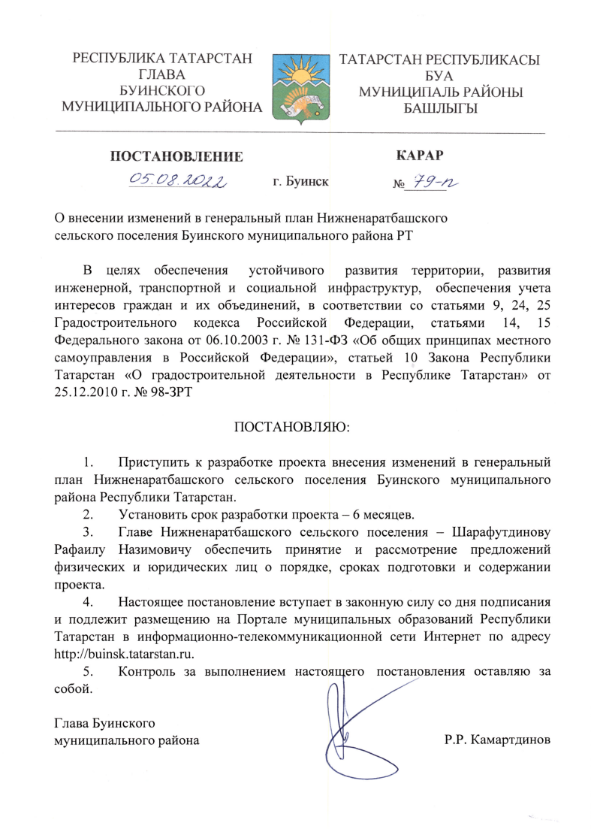

Приложение 2
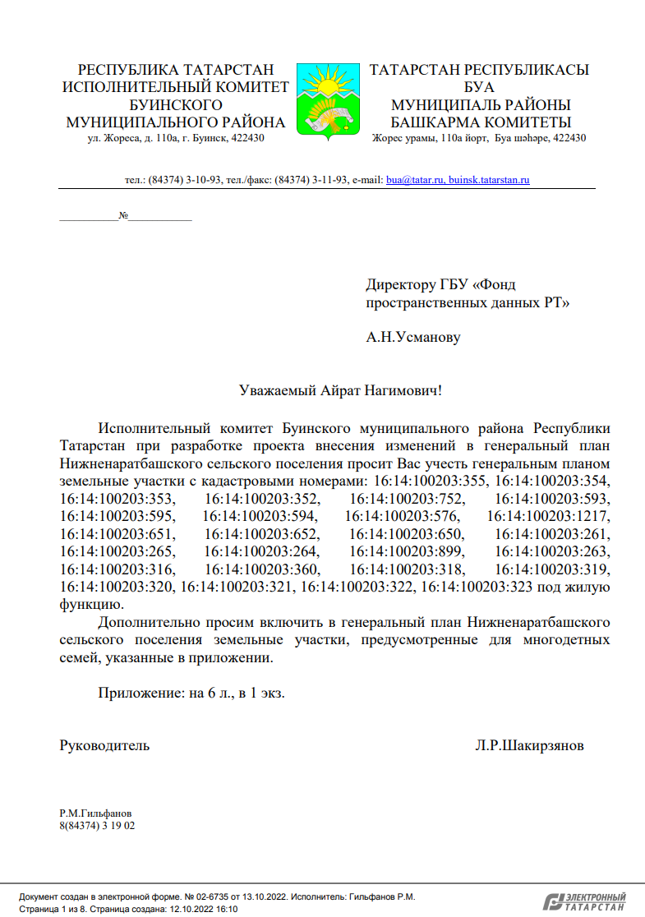

Приложение 3
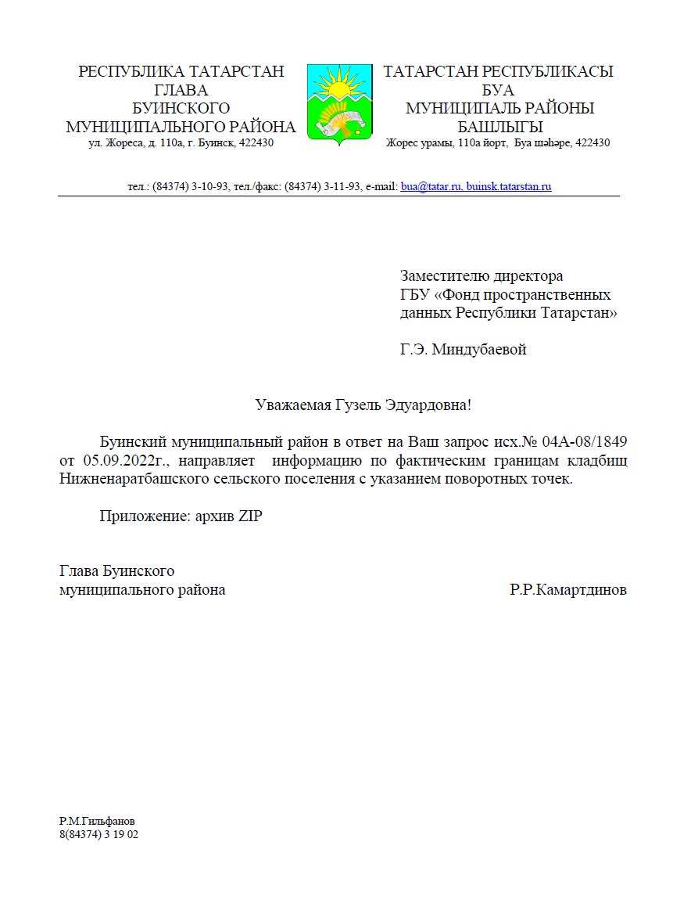

Приложение 4

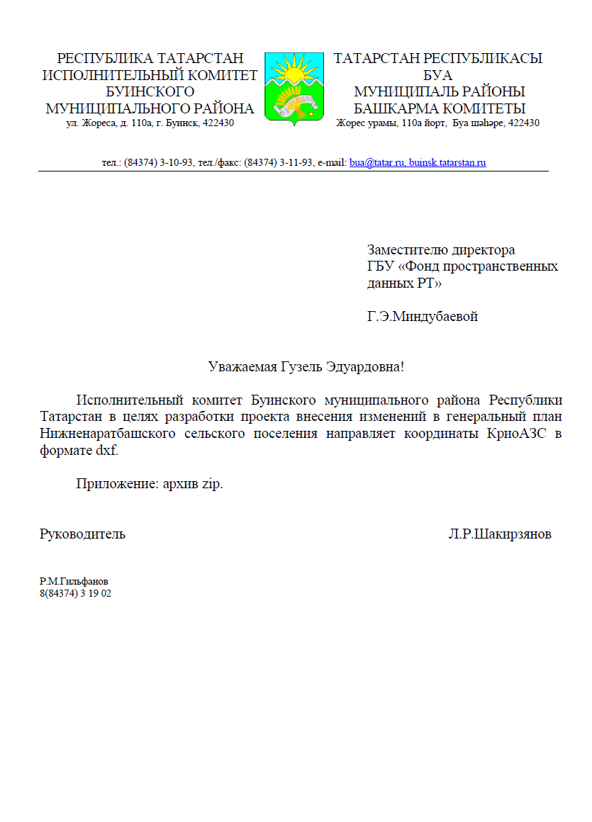

Приложение 5
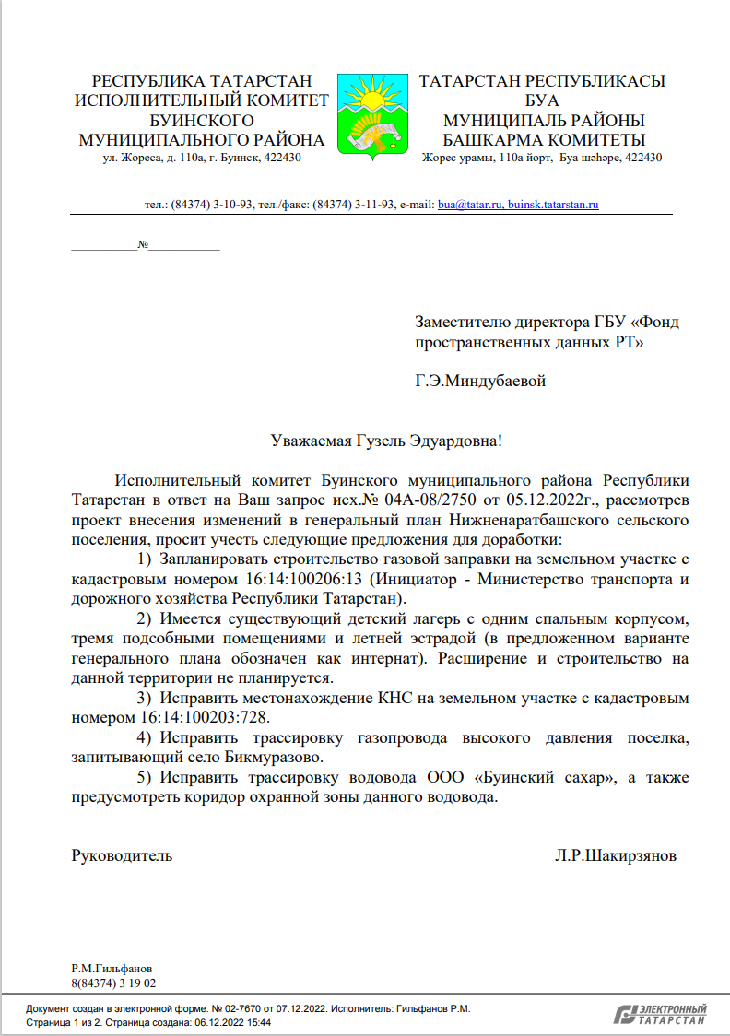

Приложение 6
